ISS 2018 Würzburg

„Nicht da ist man daheim, wo man seinen Wohnsitz hat, sondern wo man verstanden wird.“

Svá bydliště jsme opustili v sobotu ráno plni obav a očekávání s vědomím, že odjíždíme z domovů vstříc neznámu a dobrodružství. Přestože germánské a slovanské jazyky patří do indoevropské jazykové skupiny, jsou si poměrně vzdálené. Budeme řešit fyzikální experimenty, navštěvovat historická místa, sportovat, bydlet v cizích rodinách, konverzovat, počítat, programovat, cestovat, psát, číst... . Jak, kruci?
Tak jsme vyrazili. Ahoj domove, ahoj rodino!

Cesta do Prahy utekla rychle a i čekání na autobus do Würzburku se v „Mekáči“ dalo přežít. Ve 12:15 odjezd z Florence, Karlovy Vary, Cheb, SRN, namátková policejní kontrola. Ve 20:00 jsme se konečně dokodrcali na místo a opatrně se přivítali s našimi německými vrstevníky, které jsme doposud znali jen díky informačním a komunikačním vymoženostem.

Neděli jsme strávili v rodinách. Někdo hrál minigolf, jiní navštívili Muzeum, pevnost, starý most a centrum města.
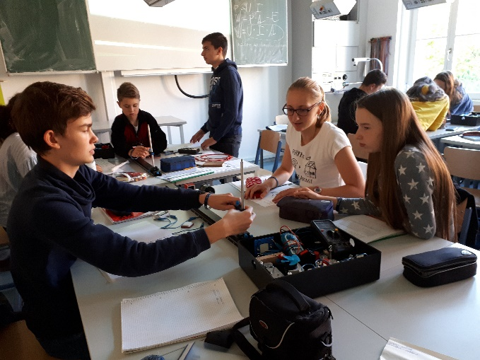
V pondělí ráno jsme se sešli ve fyzikální laboratoři Gymnázia Siebold. V rámci seznamování jsme se představili, rozdělili do šesti pracovních skupin a dostali náramky s logem semináře. Prvním úkolem bylo experimentálně zjistit, jak efektivně (a jak vůbec) pracuje tepelné čerpadlo. Výsledky měření nás nejprve překvapily, ale po dalších úvahách jsme pochopili, že perpetuum mobile ani tentokrát objeveno nebylo. Odpoledne jsme se vydali lodí po Mohanu do Veitshöchheimu, kde jsme navštívili výzkumný a šlechtitelský ústav vinařství a rostlinářství. Vedoucí ústavu nám vysvětlil, jak lze pomocí rostlin mírnit dopady globálního oteplování ve městech a jaké rostliny se s postupnou změnou klimatu k těmto účelům hodí. Navečer jsme se rozjeli do rodin, kde jsme ulehli k zasloužilému odpočinku.

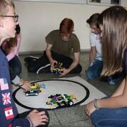
V úterý ráno nás čekaly experimenty zahrnující solární panely a vlivy na jejich výkon. Panely užívané v praxi jsme si prohlédli na střeše školy, odkud byl krásný výhled na celé město. Poté jsme zhlédli část dokumentu Lea DiCapria o možných příčinách a dopadech globálního oteplování. Po obědě jsme vyrazili do centra na prohlídku světoznámé Rezidence, která je zařazena na seznamu UNESCO. Později odpoledne dorazili na nádraží kolegové z Anglie. Naše výzkumné týmy byly konečně kompletní.

Ve středu jsme se seznámili se základy robotiky a začali pomalu sestrojovat a programovat naše první roboty. První robotí úkoly byly snadné, postupem času však byly čím dál komplexnější a my museli řešit jejich plnění metodou „pokusu, omyl, přeprogramování“. Odpoledne jsme se od robotiky přesunuli k řešení fyzikálně-motorických problémů při bowlingu.

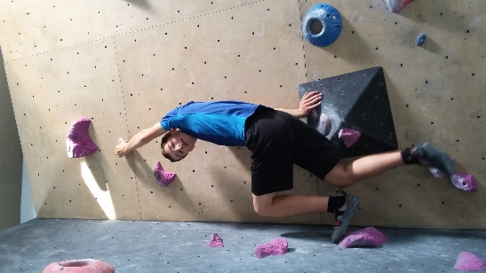
Čtvrtečního dopoledne jsme zdokonalovali nejen naši komunikaci s roboty, ale i jejich design. Naučili jsme je dívat se kolem sebe pomocí světelných senzorů a reagovat na okolní podněty pomocí senzorů dotykových. U toho všeho jsme je naučili prozpěvovat si. Aktivního odpočinku se nám odpoledne dostalo v boulderingovém centru, kde jsme se při zdolávání různobarevných lezeckých cest na obtížnost i na čas řádně zapotili.

V pátek dopoledne nás čekala výzva v podobě soutěže. Úkolem bylo sestrojit a naprogramovat robota, který vytlačí soupeřícího robota ven z kruhu vyznačeného černou čárou, sám však kruh neopustí. Tak začali roboválky. Po mnoha testech a přeprogramováních jsme s pocitem spokojenosti uložili naše výtvory do garáží před pondělními zápasy. Odpoledne jsme se vydali na komentovanou prohlídku památníků třech posledních válek, kterých se Německo zúčastnilo. Ve škole nás pak čekaly sportovní aktivity zakončené překážkovou dráhou na čas.

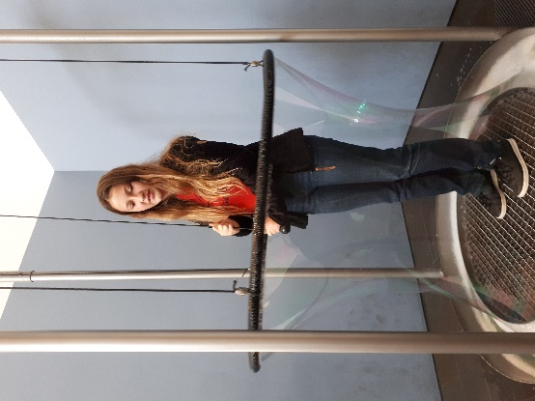
V sobotu brzy ráno jsme se sešli na hlavním nádraží a vyrazili do Giesenu, kde nás čekala prohlídka matematického muzea. Jelikož byly exponáty v muzeu interaktivní, uteklo nám dopoledne jako voda. Po obědě v centru města nás čekala hra „Hledání pokladu“. V průběhu aktivity jsme museli ve skupinách zjišťovat různá fakta z různých míst centra Giesenu, takže jsme ani nepotřebovali průvodce k tomu, abychom si turistická místa města dokonale prohlédli. Do Würzburku jsme se unavení vrátili až pozdě večer.

Po nedělním dopoledním odpočinku v rodinách jsme se sešli v lesích za Würzburkem, kde jsme strávili odpoledne v lanovém parku. Nízké a vysoké lanové překážky nám daly zabrat, ale naštěstí nám byli k dispozici fešní instruktoři, kteří nám v případě potřeby ochotně přispěchali na pomoc.
Balení kufrů pondělního raná nám připomnělo, že vše hezké jednou skončí. Ve škole jsme se sešli v místní knihovně, kde jsme si připravili krátké prezentace o průběhu semináře a o tom, co jsme se naučili a co zažili. Pak následovalo velké finále roboválek. Nakonec jsme dostali na památku trička gymnázia Siebold, ale jsem si jist, že i bez nich bychom na uplynulý týden nikdy nezapomněli. Pak už přišli jen smutné chvíle loučení nejprve s našimi anglickými, pak i německými kamarády. Během dlouhé cesty do Hradce Králové jsme měli čas si znovu připomenout krásné zážitky z celého semináře.

Úvodní citát Kristiana Morgensterna pro nás po týdnu mimo domov nabyl na významu. Přestože jsme se domů vraceli, tak jsme domovy opouštěli. Dekujeme, kamarádi!

